Механизм для репрессий: журналистские организации осудили новшества в армянском
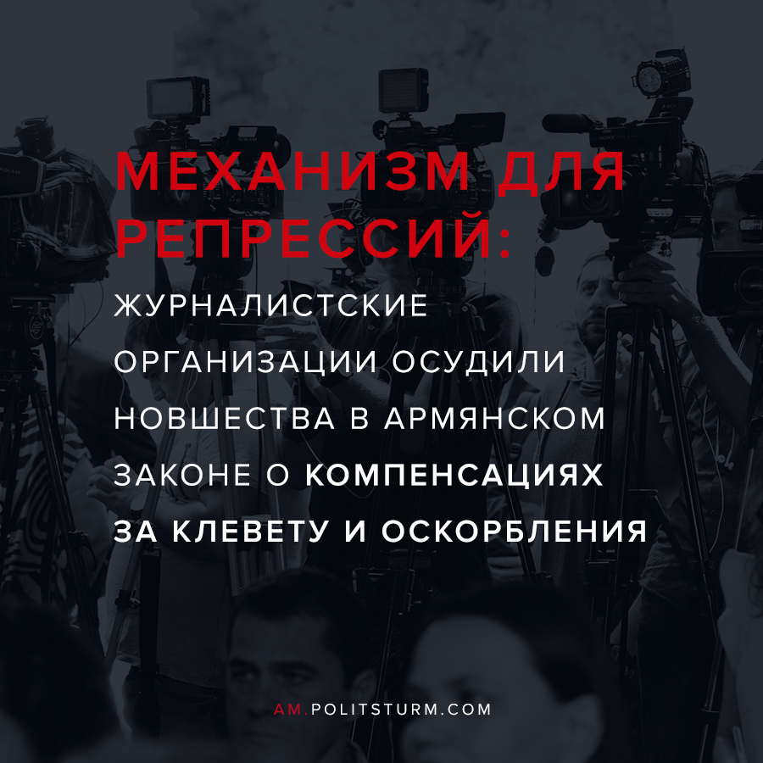

Оригинальная статья
2021-02-17
3 мин. на чтение
Facebook
ВКонтакте
Армянские журналистские организации подвергли критике законопроект, предусматривающий пятикратное увеличение размера компенсаций за клевету и оскорбления. Соответствующий закон за соавторством вице-спикера НС Алена Симоняна был принят накануне парламентом в первом чтении, тем самым максимальный размер денежных компенсаций за оскорбление доведен до 5 млн. драмов, за клевету — до 10 млн. драмов (порядка $9,6 тыс. и $19.2 тыс. соответственно).
«Констатируем, что Национальное Собрание в очередной раз принимает касающийся СМИ закон, который не основан на результатах глубоких исследований и консультаций с экспертами», — говорится в заявлении журналистских организаций.
В нем отмечается, что когда 16 сентября прошлого года рассматриваемый законопроект уже был запущен в обращение, в нём уже было указано, что резкое увеличение размера компенсаций за клевету станет серьезной угрозой для всего медиа-поля, затронув не только некоторые недобропорядочные площадки, но журналистов, уважающих закон и профессиональную этику. Тем более, если учесть, что аргументированная критика в адрес СМИ также часто воспринимается как оскорбление или клевета и становится поводом для судебных исков.
«Мы вновь подтверждаем, что предлагаемыми изменениями нарушается баланс между предусмотренным статьей 10-й Европейской конвенции правом на свободу выражения и достоинством человека как составляющей частной жизни, защищенной статьей 8-й Конвенции. Кроме того, игнорируется принятое Конституционным Судом Армении постановление от 15 ноября 2011 г., по которому при назначении компенсации за оскорбление и клевету в публикациях необходимо учитывать финансовое состояние СМИ, чтобы не привести к его краху», — отмечают авторы документа.
Также в заявлении указывается, что принятый в первом чтении законопроект вызывает ещё большее беспокойство на фоне поиска репрессивных законодательных изменений для решения проблем в информационной сфере и их применения. Ярким примером этого является введенный в обращение с 1 февраля пакет поправок к закону о СМИ и в Кодексе об административных правонарушениях, который запрещает цитирование анонимных источников в публикациях и налагает штраф в размере 500 тыс. драмов (около $960) за нарушение этого запрета и 1 млн. драмов (около $1,9 тыс.) в случае повторного нарушения.
В контексте данных регрессивных инициатив, отмечают журналистские организации, любой шаг властей, связанный со СМИ, волей-неволей воспринимается в медиа как очередное давление на свободу выражения мнения, обусловленное узостью политических приоритетов. В качестве примера можно привести план введённый СНБ по ограничению работы журналистов в некоторых районах Сюника. Опубликованные заявления и разъяснения по этому поводу, а также предпринятые действия вызывают неуверенность, противоречивы, заставляют видеть в них скрытые замыслы.
Принимая во внимание происходящие неприемлемые процессы, а также возможные негативные последствия в случае принятия законодательных изменений, связанных с оскорблением и клеветой, подписавшиеся под документом организации требуют:
- — от Национального собрания — отложить второе чтение и принятие вышеупомянутого законопроекта, инициировать открытые дискуссии по вопросу о распространении оскорблений и клеветы в СМИ, возможностях противодействия им;
- — от президента Республики Армения — не подписывать данный законопроект, а в случае его принятия, выразить отношение к данной регрессивной инициативе;
- — от госорганов —обязанность по информированию общественности;
- — от международных организаций — поднять вопрос о проблеме игнорирования международных норм при принятии парламентом РА законов, касающихся СМИ, а также принять меры по исправлению ситуации.
Под заявлением подписались Комитет защиты свободы слова, Ереванский пресс-клуб, Центр медиа-инициатив, журналистский клуб «Аспарез», Центр свободы информации, Институт многосторонней информации-Армения, Клуб публичной журналистики, НПО «Журналисты во имя будущего», НПА «Журналисты за права человека» и Горисский пресс-клуб.
Принимая подобные законопроекты, возводящие государственный произвол и беззаконие власти в норму, парламентарии забывают о последствиях. Стоит напомнить им слова молодого Карла Маркса, обличавшие прусскую цензуру:

«Так, намерение государства не должно быть подвергнуто подозрению, а инструкция как раз исходит из подозрения, направленного против государства. Так, под хорошей внешностью не должны скрываться никакие дурные намерения, но инструкция сама покоится на обманчивой внешности. Так, она желает повысить национальное чувство и в то же время сама опирается на унижающий нацию взгляд. От нас требуют поведения, соответствующего законам, требуют уважения к законам, и вместе с тем мы должны почитать такие учреждения, которые ставят нас вне закона и возводят произвол в право».
(Маркс К. Энгельс Ф. Соч. Т. 1. С. 17).
Но такие постановления не защищают власть, а лишь выдают подлинную сущность тех, кто принимает столь чудовищные решения. Однако было бы наивно полагать, что решения, ограничивающие деятельности СМИ, лишь связаны с конкретной властью.
Цензурные и прочие ограничения свободы прессы существуют и в развитых капиталистических странах. Преследование Джулиана Ассанжа — основателя сайта Wikileaks, опубликовавшего информацию, которая нанесла ущерб американскому империализму — яркий пример посягательства на свободу прессы.
Пресса и средства массовой информации не свободны при капитализме. Но мы не должны принимать это. Мы можем дать отпор оружием массовой рабочей партии, коллективными действиями рабочего движения и силой профсоюзных организаций.
В конечном счете, чтобы пресса была свободной, она должна управляться демократическим путем, а не принадлежать частным лицам и состоять из марионеток правящего класса.
Разрушение монополии капитала на средства массовой информации не является отдельной задачей от разрушения контроля капитала над всем обществом. Без полного свержения капиталистического способа производства, без передачи власти над всем обществом рабочему классу печать никогда не сможет точно отражать интересы трудящихся.
Планирование экономики со стороны и для рабочего класса вызовет вопросы и дебаты о том, как лучше всего действовать. Таковы будут вопросы, поставленные свободной и демократической прессой при социализме. Наша цель состоит в том, чтобы освободить средства массовой информации от унизительного положения, когда они продаются тому, кто больше заплатит. Фундаментальное социалистическое преобразование общества — это единственный путь к его достижению.
Источник

Оригинальная статья

